**CONTENIDO**

1. OBJETIVO Y ALCANCE. 2

2. DOCUMENTOS Y REGISTROS QUE APLICAN 2

3. DEFINICIONES 2

4. MATERIALES 2

5. NORMAS 2

6. DESCRIPCIÓN DE VARIABLES 3

7. ÉPOCA DE MEDICIÓN 8

9. APENDICES 10

10. DIAGRAMA DE FLUJO 11

11. MATRIZ PLAN 11

# OBJETIVO Y ALCANCE.

Asegurar la ejecución del monitoreo de roedores, verificando que las diferentes variables se encuentren dentro de los parámetros acordados por el Departamento Técnico Agrícola (DTA) y el Departamento de Gestión de Calidad Proceso Agrícola (DGCPA), generando datos confiables, minimizando perdidas y/o gastos innecesarios.

Este instructivo será aplicable a todas las auditorias de monitoreos de roedor realizados en fincas bajo administración de Ingenio Santa Ana.

## **DOCUMENTOS Y REGISTROS QUE APLICAN**

Especificación Cod. 03-420-05-0001.

# DEFINICIONES

* 1. Muestra/Cebo: sustancia utilizada para atraer, atrapar o matar organismos considerados plagas. Estos cebos son especialmente diseñados para atraer a la plaga objetivo y, una vez que la plaga entra en contacto con el cebo, se expone a una sustancia tóxica o se captura para su posterior eliminación/evaluación.
  2. Georreferencia: ubicaciones geográficas específicas en la superficie de la Tierra.
  3. Labor: tarea, actividad o trabajo específico que se realiza como parte de un proyecto o un proceso más amplio.

# MATERIALES

* Sistemas de medición (cinta métrica 5 m).
* Dispositivo celular con GPS.
* Guantes
* Machete
* Lentes
* Boleta/formulario de campo (digital)

# NORMAS

El jefe del departamento de gestión de la calidad procesos agrícolas, coordinadores, supervisores de calidad y el auditor de calidad agrícola son los responsables del cumplimiento de este instructivo.

# DESCRIPCIÓN DE VARIABLES

|  |  |  |
| --- | --- | --- |
| **VARIABLES CRÍTICAS** | | |
| Aquellas cuya ausencia o mala ejecución afectan directamente la calidad y eficacia de la labor. | | |
| **NO.** | **VARIABLE** | **DEFINICIÓN** |
| 1 | *Distribución de surcos* | Para una correcta repartición de los cebos/trampas en todo el lote, la cantidad de surcos intermedios sin aplicar entre los que sí se aplican es fundamental para distribuirlos funcionalmente en el lote, esta cantidad de surcos debe ser estrictamente la dictada por la metodología del DTA y está dada por la formula:  Es califica de la siguiente manera:  Monitoreo cruzado/completo**:**  Donde:   * *PDS = puntuación distribución de surcos* * *X = cantidad de surcos menor\*\** * *Y = cantidad de surcos mayor\*\**   **Independientemente de si la cantidad de surcos es de la metodología o la contabilizada en campo, debe ir la cantidad menor como dividendo y la cantidad mayor como divisor.  Ponderada de la siguiente manera:  Donde:   * *PoDS = ponderación distribución de surcos* * *PDS = puntuación distribución de surcos*   Monitoreo perimetral: esta variable no puede ser evaluada en monitoreo perimetral. |
| 2 | *Cantidad de cebos/trampas en lote* | Se deben distribuir al tresbolillo 5 cebos/hectárea, esta cantidad debe ser la misma que en la metodología del DTA y se calcula de la siguiente manera:  Es calificada de la siguiente manera**:**  Donde:   * *PCCL = Puntuación Cantidad de Cebos en Lote* * *X = cantidad menor de cebos\*\** * *Y = cantidad mayor de cebos\*\**   **Independientemente de si la cantidad de cebos es de la metodología o la contabilizada en campo, debe ir la cantidad menor como dividendo y la cantidad mayor como divisor.  Ponderada de la siguiente manera:  completo  perimetral  Donde:   * *PoCCL = Ponderación Cantidad de Cebos en Lote* * *PCCL = Puntuación Cantidad de Cebos en Lote* |
| 3 | *Presencia de muestras* | De las muestras evaluadas en al menos 4 hectáreas se deben encontrar 90 % de las mismas para estar conforme.  Se califica de la siguiente manera**:**  Donde:   * *PPM = Puntuación Presencia de Muestras* * *X = cebos encontrados* * *Y = cebos evaluados*   Ponderada de la siguiente manera:    *Completo / Perimetral*  Donde:   * *PoPM = Ponderación Presencia de muestras* * *PPM = Puntuación Presencia de muestras* |
| 4 | *Colocación de las muestras* | Deben ser colocadas a menos de 10 cm de la cepa inmersa en la misma de ser posible.  *Casos especiales.* Cuando el cebo esté a más de 10 cm de la cepa, pero esté cubierto es conforme. Si el cebo está a menos de 10 cm de la cepa, pero esté descubierto es no conforme.  Se califica de la siguiente manera**:**  Donde:   * *PCM = Puntuación Colocación de Muestras* * *X = cebos bien colocados* * *Y = cebos evaluados*   Ponderada de la siguiente manera:  *Completo*  *Perimetral*  Donde:   * *PoCM = Ponderación Colocación de muestras* * *PCM = Puntuación Colocación de muestras* |
| **NO CRÍTICAS** | | |
| Variables que no afectan directa o significativamente la calidad y/o eficacia de la labor, sin embargo, deben ser notificados. | | |
| 5 | *Intervalo entre monitoreos* | Cuatro muestreos componen el monitoreo, debe haber 2 meses (60 días) entre cada muestreo (60 días después de cosecha para el primer monitoreo) esta fecha es determinada por una secuencia de labores.  *Caso especial.*En caso de no haber anterior muestreo, evaluando muestreo 2, 3 o 4, se coloca una fecha que entre dentro del parámetro.  Se califica de la siguiente manera**:**  Donde:   * *PIEM = Puntuación Intervalo Entre Muestreos.* * *X = Cantidad de días transcurridos después de ultimo muestreo (si está dentro del parámetro = 100% si esta fuera 0%)*   Ponderada de la siguiente manera:    Donde:   * *PoIEM = Ponderación Intervalo Entre Muestreos* * *PIEM = Puntuación Intervalo Entre Muestreos* |
| 6 | *Distancias centrales* | **Aplica solo a monitoreos completos o pasados**, es la distancia que existe entre los cebos de la parte central de las hectáreas, esta distancia es de **100 m** teniendo un parámetro de ±5 metros, se mide en pasos para convertirlos a metros donde cada auditor debe conocer cuál es la longitud de su paso.  Se califica de la siguiente manera**:**  Donde:   * *PPDC = Puntuación Promedio Distancias Centrales* * *X = promedio distancia lateral obtenida en campo* * *Y = distancia lateral en metodología*   Ponderada de la siguiente manera:    Donde:   * *PoPDC = Ponderación Promedio Distancias Centrales* * *PPDC = Puntuación Promedio Distancias Centrales* |
| 7 | *Distancias laterales* | **Aplica solo a monitoreos completos o pasados**, es la distancia que existe entre los cebos de la parte central de cada hectárea, esta distancia es de **50 m** en metodología DTA.  Se califica de la siguiente manera**:**  Donde:   * *PPDL = Puntuación Promedio Distancias Laterales* * *X = promedio distancia lateral obtenida en campo* * *Y = distancia lateral en metodología*   Ponderada de la siguiente manera:    Donde:   * *PoPDL= Ponderación Promedio Distancias Centrales* * *PPDL = Puntuación Promedio Distancias Centrales* |
| 8 | *Caducidad de rodenticida* | El producto utilizado vence 4 meses después de su elaboración, y puede ser utilizado hasta 5 días después de vencido.  Se califica de la siguiente manera**:**  Donde:   * *CR = Caducidad de Rodenticida.* * *FCR = Fecha de Caducidad de Rodenticida.* * *FH = Fecha de Hoy.*   Ponderada de la siguiente manera:    Donde:   * *PoCR = Ponderación Caducidad Rodenticida.* * *CR = Caducidad de Rodenticida.* |
| 9 | *Distancia interior promedio* | Aplica solo a monitoreos perimetrales, es la distancia de la calle al interior del lote, deben ser mínimo 6 metros y se mide en pasos para convertirlos a metros.  Se califica de la siguiente manera**:**  Donde:   * *PDI = Puntuación Distancia Interior.* * *x͂ (DIM)* = *Promedio Distancias Interior Medidas.*   Ponderada de la siguiente manera:  *PoDI*  Donde:   * *PoDIP = Ponderación Distancia interior* * *DI = Puntuación Distancia Interior* |

# ÉPOCA DE MEDICIÓN

El primer muestreo se realiza a los 60 días después del corte, segundo a los 120 días el tercero a los 180 días y el cuarto a los 240 días, estos dos últimos son más propensos a un muestreo perimetral dependiendo las condiciones del cultivo, el parámetro es de ±7 días de la fecha secuencial.



1. **DESCRIPCIÓN DE PROCESO**

|  |  |
| --- | --- |
| **No.** | **Descripción** |
| 1 | Un día antes de la evaluación se verifica programación enviada diariamente por el gestor correspondiente de cada región para luego priorizar lotes con altos umbrales en su historial (para primer muestreo) o con altos umbrales del anterior muestreo (para muestreos 2, 3 y 4), programados en la semana. |
| 2 | Se utilizarán mapas georreferenciados y el uso de la aplicación de Avenza Maps, para guardar las trayectorias y delimitación del área evaluada. |
| 3 | Se le notifica al gestor o caporal (de preferencia el día anterior a llegar al lote a evaluar) que lotes se evaluarán para que puedan **dar acompañamiento durante el proceso.** |
| 4 | Se evalúan cuatro hectáreas del lote. |
| 5 | Se evalúan hectáreas de la mitad del lote (si el área lo permite) evitando evaluar la parte inicial donde el monitor en finca comenzó la labor. |
| 6 | Se verificarán que los cebos o trampas de golpe estén a las distancias determinadas por el DTA, contabilizando los pasos para después convertirlos a una medida oficial (metros). |
| Se verifica que los cebos o trampas de golpe deben estar bien distribuidos con los 5 puntos por hectárea en forma zigzag (ver anexo 1). |
| Se evaluarán que estén en la dirección del surco y a una distancia < 0.10 m del tallo o cepa. (ver anexos del 2 al 5). |
| 7 | Se hace saber al gestor o caporal la calificación de su evaluación. |
| 8 | Se comparten los archivos diariamente para su clasificación y análisis semanal. |

# APENDICES

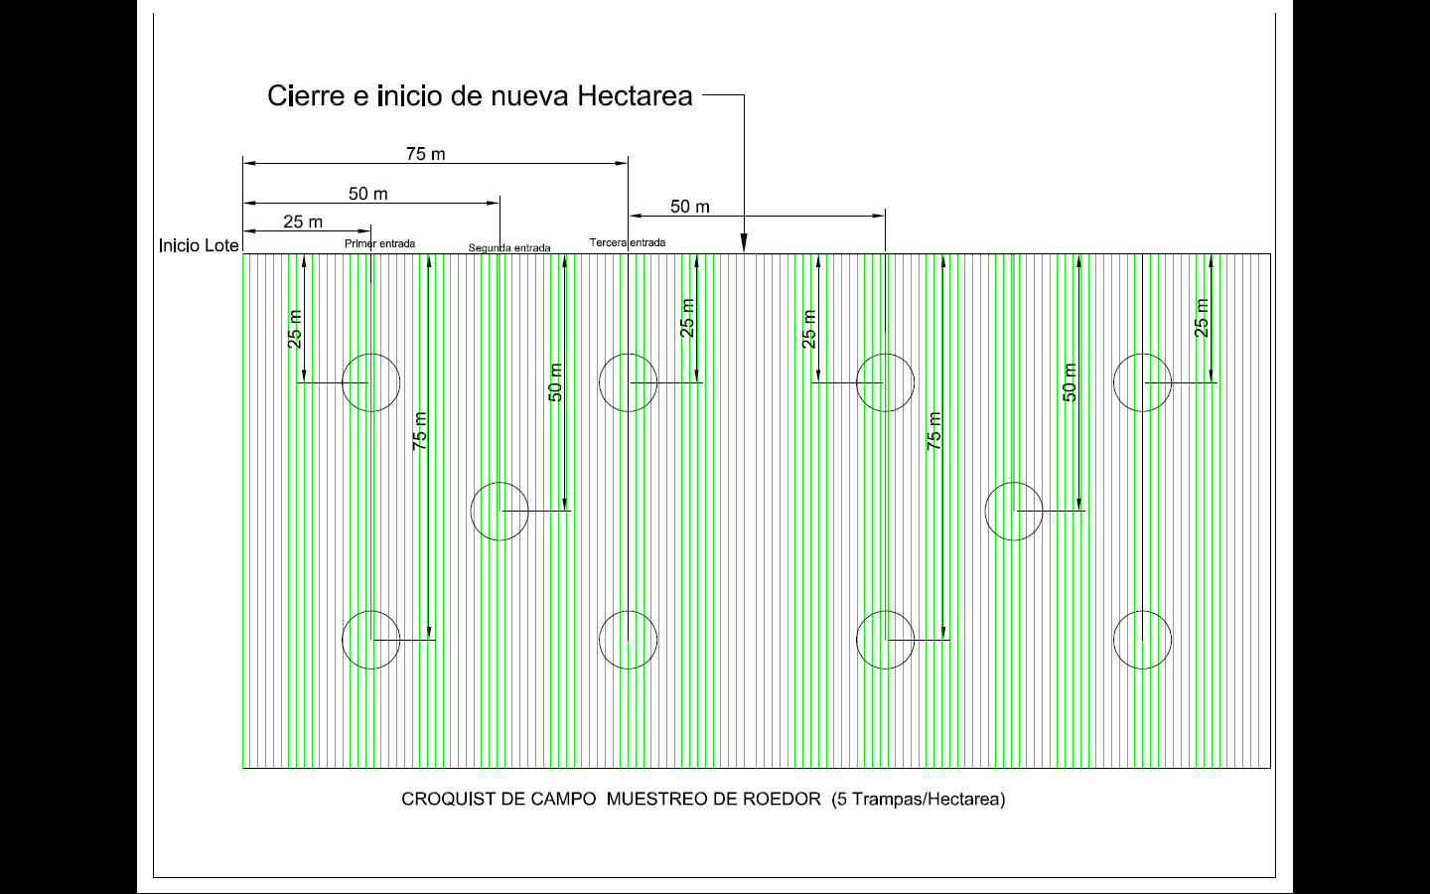**Colocación de trampas o cebos de manera completa**

**Estimación de población de roedores.**

Se cuentan las ratas capturadas y se realizan el cálculo utilizando la siguiente fórmula:

Cuando ya no es posible hacer el muestreo y control dentro del Cañal se recomienda hacer el muestreo periférico, primero se debe de medir la periferia del lote a muestrear y esta se divide por el total de las trampas a colocar en ese lote (5 trampas/ha), al día siguiente se toman datos de captura y se calcula el número de ratas/ha.

250m

6m

Franja de control

100m 100m

250m

# DIAGRAMA DE FLUJO

No hay.

# MATRIZ PLAN

No aplica.

1. **ANEXOS**

Anexo 1. Disposición de muestras en campo.

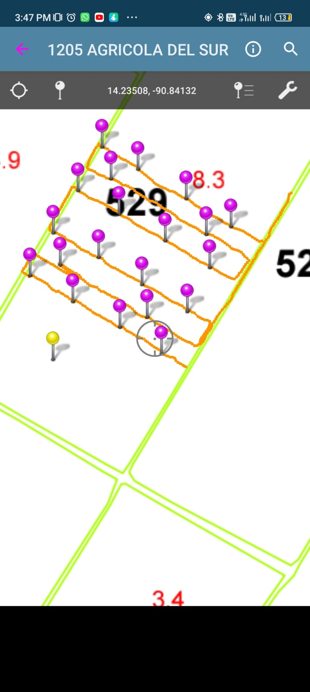

Anexo 2. Disposición de muestras en una hectárea propuestas por DTA.

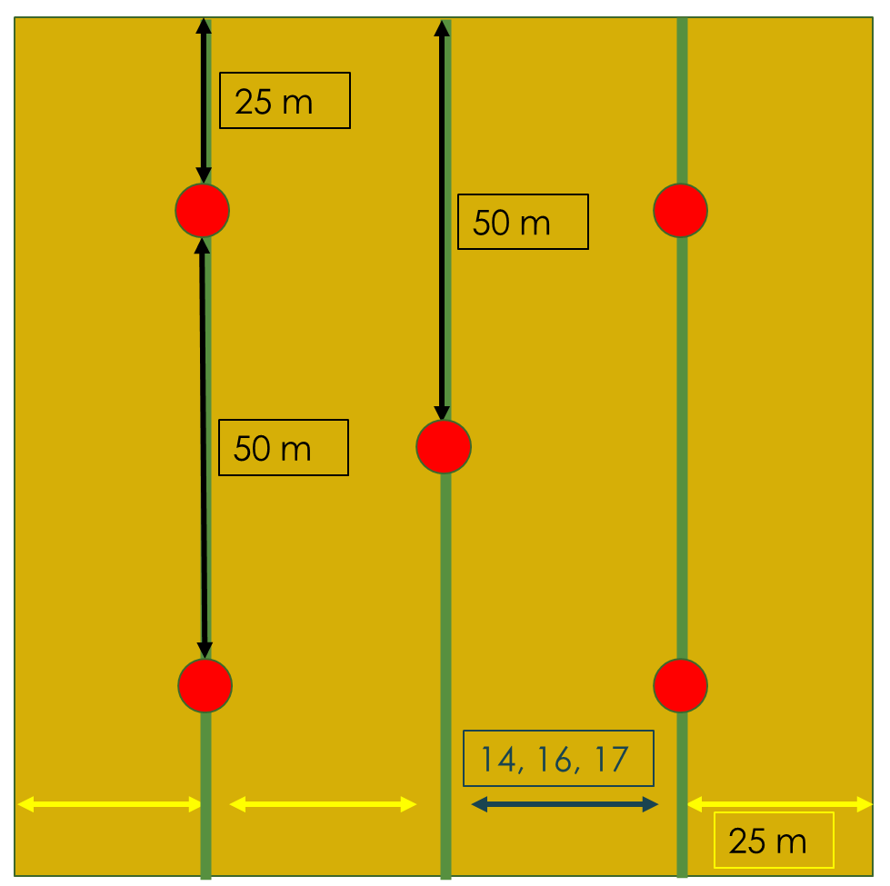

Anexo 3. Colocación de cebos en zonas permitidas y no permitidas.

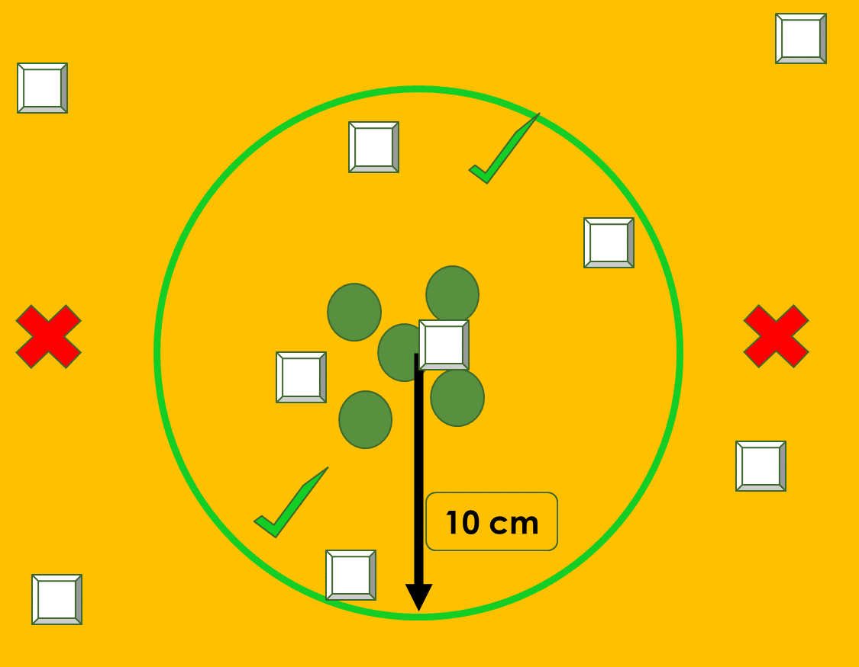

Anexo 4. Mala colocación de cebos en distancia a la cepa.

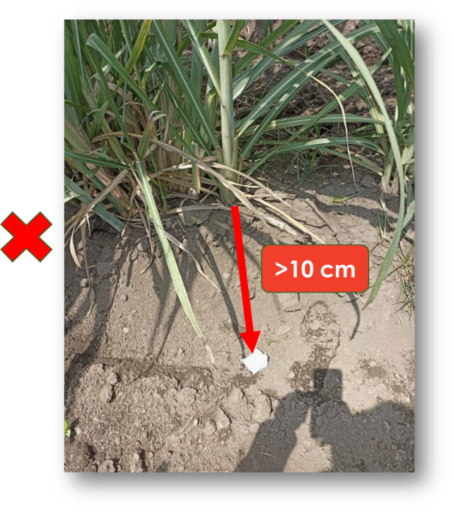

Anexo 5. Mala colocación de cebo en altura.

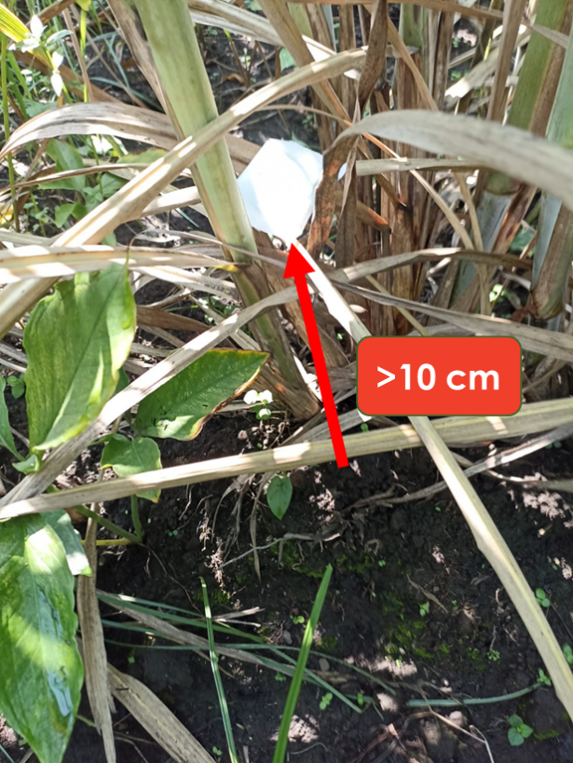

Anexo 6. Nomenclatura sugerida para identificar las muestras en mapa.

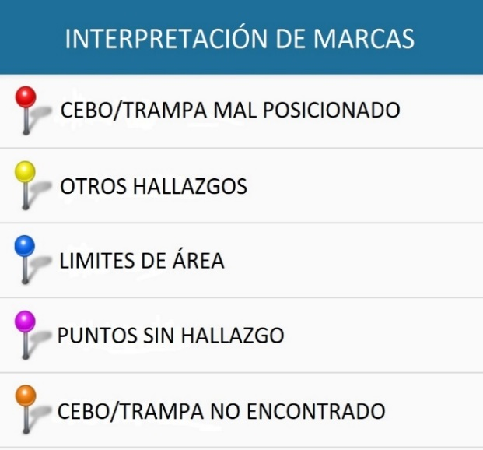

**NOTA: este documento cambia en estructura y redacción en comparación con su versión anterior.**